PROSPETTI MINISTERIALI
Appena entreremo nella pagina ci ritroveremo con questa finestra con dei campi da compilare:
Dove troveremo 2 caselle di testo:
- Codice
- Descrizione
a destra troveremo 2 bottoni:
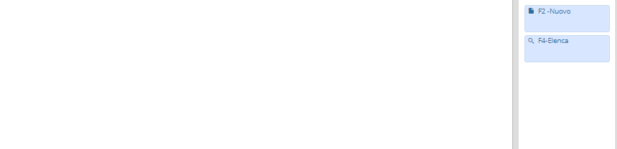
Elenco bottoni:
- Nuovo
- Elenca

PROSPETTI MINISTERIALI (Nuovo)
Cliccando il tasto “Nuovo” entreremo in uno nuova pagina:
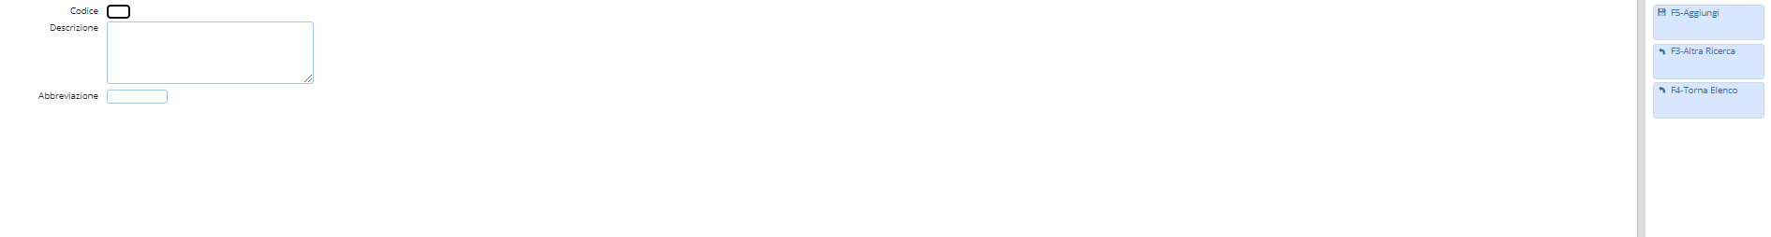
Ci saranno 3 campi compilabili:
- Codice
- Descrizione
- Abbreviazione
A destra è presente una bottoniera:
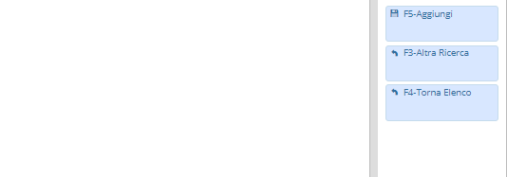
Elenco bottoni:
- Aggiungi
- Altra ricerca
- Torna Elenco

PROSPETTI MINISTERIALI (Elenca)
Cliccando il tasto “Elenca” entreremo in uno nuova pagina dove troveremo una tabella:
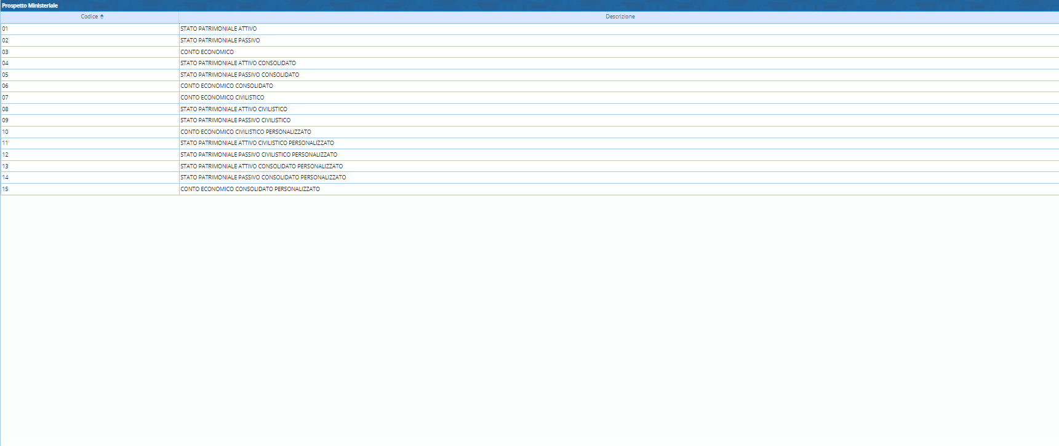
Elementi tabella:
- Codice
- Descrizione
In fondo troveremo una serie di pulsanti
da sinistra a destra dove avremo:
- Modifica dove sarà possibile modificare un partecipante
- Cancella dove sarà possibile cancellare un partecipante
- Esporta dove sarà possibile esportare i partecipanti in formato Excel
- Stampa dove sarà possibile stampare l'elenco dei partecipanti
- Aggiorna dove sarà possibile aggiornare la griglia
- Configura dove sarà possibile configurare la griglia
a destra troveremo una serie di pulsanti:
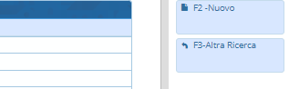
- Nuovo che porterà alla pagina “nuovo”
- Altra ricerca ritorna alla pagina di ricerca

